Фотовыставка
осеннего конкурса поделок
«Чудо – гриб»
У ежей спроси и белок:
Нет грибов вкуснее белых.
Он и запахом хорош,
И красивей не найдешь.
Крепок духом, ростом мощен –
Он стоит богатырем…
И недаром в каждой роще
Выбран он грибным царем!

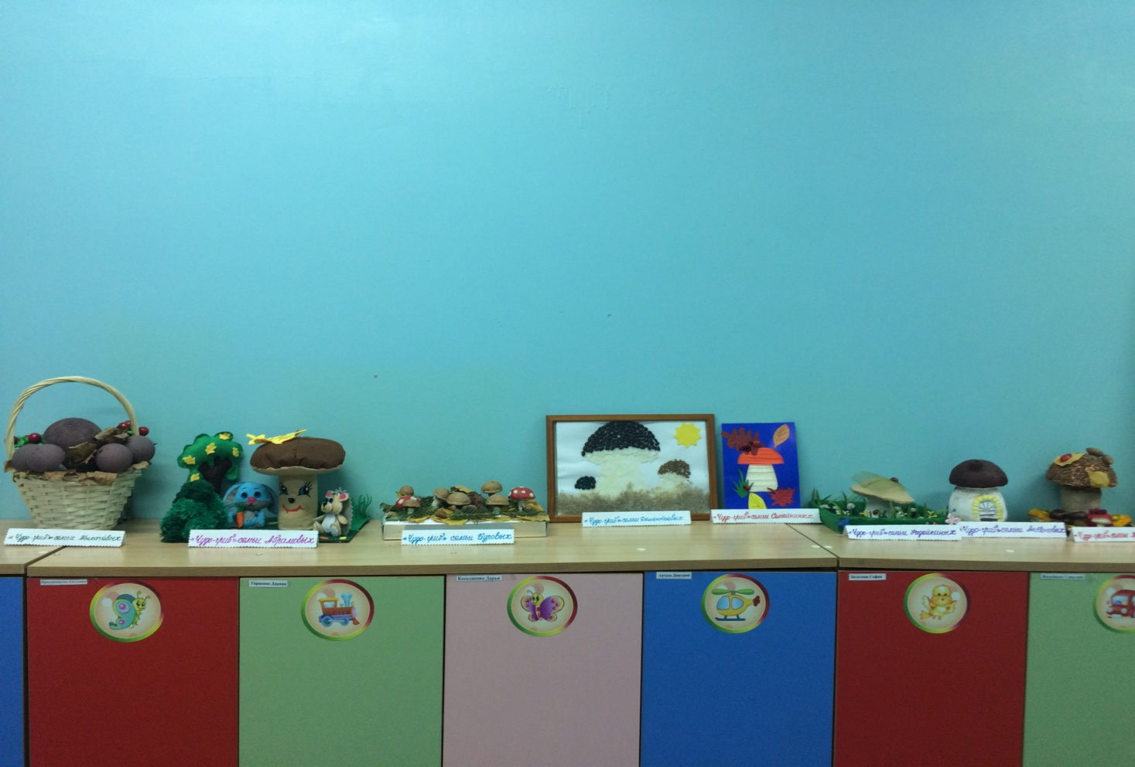
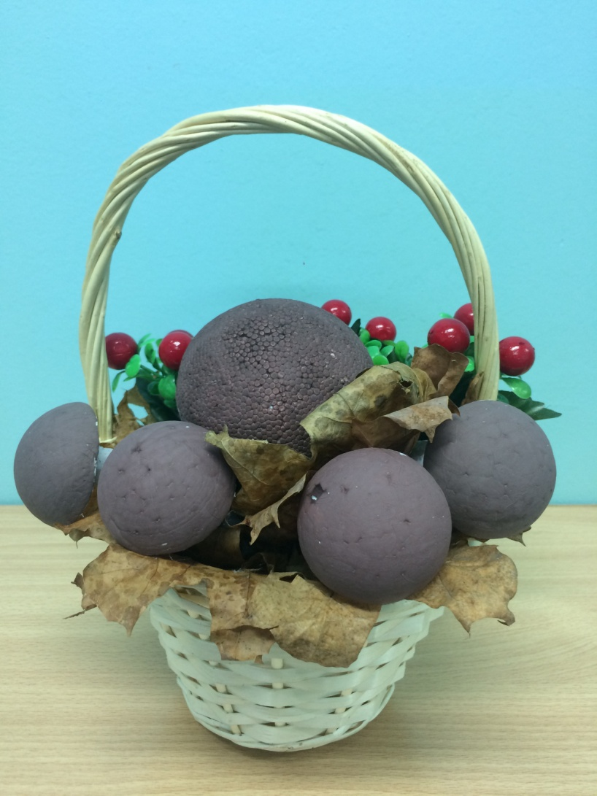

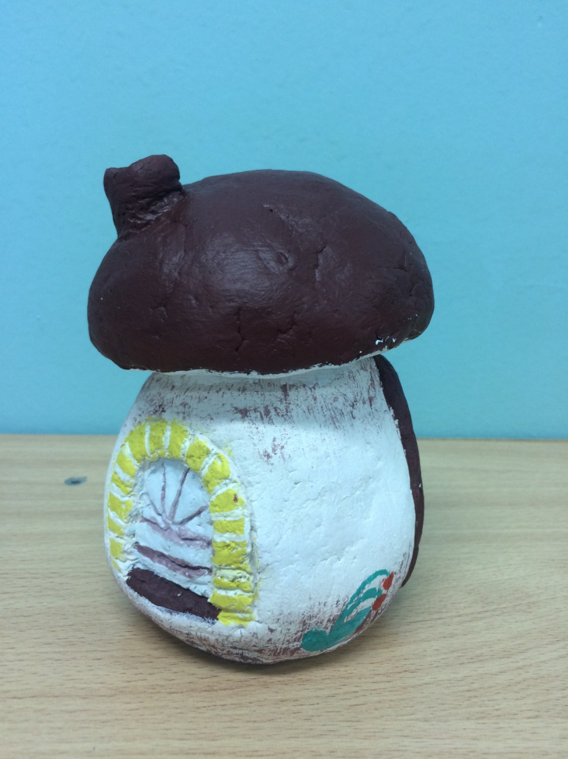
И красив он, и велик,
Гриб отличный боровик!
С бурой шляпкой,
С крепким телом,
Он еще зовется белым!
